Безопасность детей в период каникул
Бытовой травматизм — самый распространенный, и причина его в большинстве случаев — невнимательность родителей, которые не только оставляют ребенка без присмотра, но и оставляют в доступных местах опасные для ребенка предметы, не закрывают окна и т.п. Оставляя ребенка одного дома, нужно учить его самостоятельно определять степень опасности. Расскажите детям, что спичками и утюгом можно обжечься, ножом — порезаться, а кипятком — ошпариться.
Из всевозможных травм улично-транспортная одна из самых опасных. Ребенок должен знать и соблюдать правила дорожного движения. Во избежание несчастных случаев детей нужно учить ходить по тротуарам лицом к автомобильному движению. Старших детей необходимо научить присматривать за младшими. При перевозке ребенка в автомобиле, необходимо использовать специальное кресло и ремни безопасности, ребенка надо посадить сзади и справа.
Позаботьтесь о том, чтобы ребёнок был заметен на дороге в тёмное время суток. Чтобы сделать ребёнка заметным на дороге, необходимо использовать светоотражающие элементы на одежде. Для этих целей подходят светоотражающие элементы: стикеры, фликеры-подсветки, фликеры-браслеты. Наиболее заметными являются фликеры белого или лимонно-жёлтого сета. Чтобы ребёнок был заметен даже издалека, рекомендуется размещать светоотражающие элементы на верхней одежде со всех сторон, в том числе на рукавах.
Дети могут получить серьезные повреждения, воткнув пальцы или какие-либо предметы в электрические розетки. Их необходимо закрывать, чтобы предотвратить поражение электрическим током. Электрические провода должны быть недоступны детям - обнаженные провода представляют для них особую опасность.
Кроме того, ребенок должен знать и основные правила пожарной безопасности. О том, что нельзя играть со спичками и зажигалками, нельзя оставлять без присмотра электроприборы и т.д.
Нельзя забывать и о безопасности на воде. Уважаемые родители, не отпускайте детей к водоёмам без сопровождения взрослых.
Также очень важно для взрослых самим правильно вести себя во всех ситуациях, демонстрируя детям безопасный образ жизни.
Обязательно расскажите ребенку о телефонах экстренных служб, позвонив по которым ребенок, попавший в сложную ситуацию, будет сориентирован специалистом службы спасения о дальнейших правильных действиях. Такой список телефонов должен лежать в доме на видном месте. А еще лучше выучить наизусть телефоны – служба спасения - «01» «101», а с сотового телефона существует единый для всех абонентов сотовой связи номер - «112».
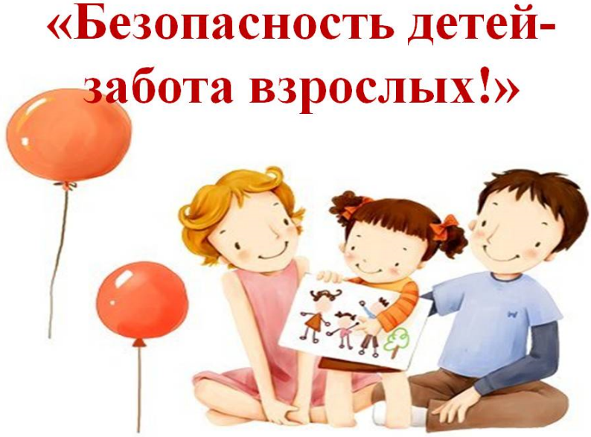
Вы всегда должны знать, где находится ребенок, интересуйтесь, где и с кем он проводит время, чем занимается в течение дня, пока вы на работе. И никогда не оставляйте детей одних!
ОНДПР Приморского района

